附件1
中国新闻奖报送作品目录
（报送单位填报）
序号 | 作品标题 |  | 参评项目 | 字数  （时长） |  | 原创单位 | 备注
1 | 广西乡村女孩录取北大 满墙奖状“会说话” |  | 评论 | 764 |  | 广西广播电视台 | 新媒体
2
报送单位  意见 | 同意报送。  单位负责人签名  （盖单位公章）  年 月 日
报送单位  联系人 | 曾庆雯 | 电话 | 13878876662 |  | 手机 | 13878876662
联系人  地址 | 南宁市民族大道73、75号  广西广播电视台 |  |  |  | 邮编 | 530022
“备注”栏内请标注作品类别，如新媒体、报纸、通讯社、广播、电视、期刊等。同时备注是否为深度报道、舆论监督、时事评论作品。请按照规定名额报送，超额报送的，撤下此目录中排序靠后的作品。

附件2
中国新闻奖参评作品推荐表
作品  标题 | 广西乡村女孩录取北大 满墙奖状“会说话” |  |  |  |  | 参评  项目 |  | 评论
字数  时长 | 764 |  |  |  |  | 体裁 |  | 视频
字数  时长 |  |  |  |  |  | 语种 |  | 中文
作者  （主创人员） | 曾庆雯、汤婧、夏桂荣、黄宝应、冯向宇 |  |  |  |  | 编辑 |  | 黎敏、李玉元、张良锋
原创  单位 | 广西广播电视台 |  |  |  |  | 发布端/账号/  媒体名称 |  | “电台主持人小鱼”抖音号
刊播版面  （名称和版次） |  |  |  |  |  | 发布日期 |  | 7月25日21时18分
新媒体作品  链接 | https://v.douyin.com/tVzlPyXetG0/ v@F.Ul 09/09 eoQ:/ |  |  |  |  | 是否为  “三好作品” |  | 是
作  品  简  介 | 作品聚焦广西博白县一个普通农家女孩李秋菊收到北京大学录取通知书的动人时刻。评论并未止步于对“金榜题名”的庆贺，而是通过父亲在工地搬水泥时颤抖的双手、家中墙面层层叠叠的褪色奖状、父母质朴而紧张的神情等扎实细节，深刻揭示了“喜讯”背后一个农村家庭十余年如一日的艰辛托举。内容深入挖掘了女孩“一本习题集做三遍”、将奖学金“拿了个遍”的奋斗轨迹，有力论证了其成功是汗水凝结的必然，最终将个人命运转折置于“教育改变命运”“乡村振兴”的宏大背景下。通过主人公“回报家乡”的誓言，展现了奋斗精神的代际传承与时代价值。该作品发布后，凭借真实感人的力量引发全网共鸣，阅读量突破1653万，点赞量超30万，全网都在给这个广西女孩点赞，作品获中宣部“三好作品”，成功谱写了一曲新时代“奋斗成就梦想、知识浇灌希望”的青春之歌。
传  播  数  据 | 全网传播量最高平台  发布链接 |  | https://v.douyin.com/tVzlPyXetG0/ v@F.Ul 09/09 eoQ:/
传  播  数  据 | 该平台  传播量 |  | 1653万 |  | 该平台  互动量 | 40.3万 |  |  |  | 全网总传播量（万） |  | 1691.5
︵  初推  评荐  评理  语由  ︶ | 1、紧扣时代主题，价值引领强。作品以“教育改变命运”“乡村振兴”为主线，通过一个家庭的奋斗故事生动诠释“努力就有回报”，传递出积极向上的社会正能量，与中宣部倡导的讲好中国故事方向高度契合。  2、视角独特，细节直击人心。摆脱常规报道框架，用“颤抖的手”“满墙奖状”等细腻白描展现奋斗与温情，实现“小切口、大情怀”，超1690万传播量印证其广泛共鸣。  3、叙事结构完整，思想升华自然。从录取时刻回溯艰辛、再展望未来，逻辑层层递进。结尾将个人命运与家国愿景相连，提升作品格局。  4、影响广泛，社会效益显著。作品形成现象级传播，激励无数奋斗者，并引发对乡村教育与代际流动的深入思考，充分彰显优秀新闻作品的凝聚力和引领力，是践行“四力”的精心之作。  签名（盖单位公章）：  年 月 日
以下仅自荐作品填报
自荐作品所  获奖项名称 |  | 入选中宣部“三好作品”
推  荐  人 | 姓名 | 王小敏 |  | 单位及职称 |  |  | 广西广播电视台移动数字电视  频道总监 |  | 电话 |  | 15077177771
推  荐  人 | 姓名 | 谭研薇 |  | 单位及职称 |  |  | 广西广播电视台教育广播副总监 |  | 电话 |  | 17777106611
自荐人姓名 |  | 曾庆雯 |  | 手机 |  |  | 13878876662 |  | 电话 |  | 13878876662
审核  单位  意见 | 同意该作品参评第36届中国新闻奖。  （加盖单位公章）  年 月 日

附件3
报送单位诚信承诺书

我单位就参评本届中国新闻奖作如下承诺：
一、根据《中国新闻奖评选办法》和有关通知要求组织作品评选。对申报的作品以及推荐表等材料，认真审核把关。相关作品内容和材料均已经过作者（主创人员）和编辑的确认，均符合参评要求。
二、申报的作品不存在导向问题、抄袭、造假或内容失实；不存在重新制作、虚报刊播信息、虚报作者（主创人员）和编辑，以及参评作品与刊播作品不一致的情况；参评作品作者（主创人员）与新闻单位具有相对稳定的聘用或合作关系；不存在参评人员违反职业道德或因违反评奖规则等行为受到处罚并在影响期内的情况；已按规定程序开展推荐、初评、公示。
如违反上述承诺，我单位愿根据中国新闻奖评选有关处罚规定承担全部责任，接受中国记协对我单位和推荐单位，以及相关责任人、作者（主创人员）和编辑的处罚。

承诺人（签名）：
（报送单位主管领导签字并加盖公章）
年 月
附件4
参评人员诚信承诺书

我就申报《广西乡村女孩录取北大 满墙奖状“会说话”》作品参评本届中国新闻奖作如下承诺：
一、根据《中国新闻奖评选办法》和有关通知要求申报作品。对申报的作品以及推荐表等材料，如实填写，认真审查。作品内容和材料均已经过确认，符合参评要求。
二、申报的作品不存在导向问题、抄袭、造假或内容失实；不存在重新制作、虚报刊播信息、虚报作者（主创人员）和编辑，以及参评作品与刊播作品不一致的情况；参评作品作者（主创人员）与新闻单位具有相对稳定的聘用或合作关系；不存在参评人员违反职业道德或因违反评奖规则等行为受到处罚并在影响期内的情况；已按规定程序开展推荐、初评、公示。
如违反上述承诺，我愿根据中国新闻奖评选有关处罚规定承担全部责任，接受中国记协对作者（主创人员）和编辑的处罚。

承诺人（签名）：
年 月 日
获奖证明

https://newsdata.xuexi.cn/#/list?code=5d14fa56ab641088edd3266042ef0f81
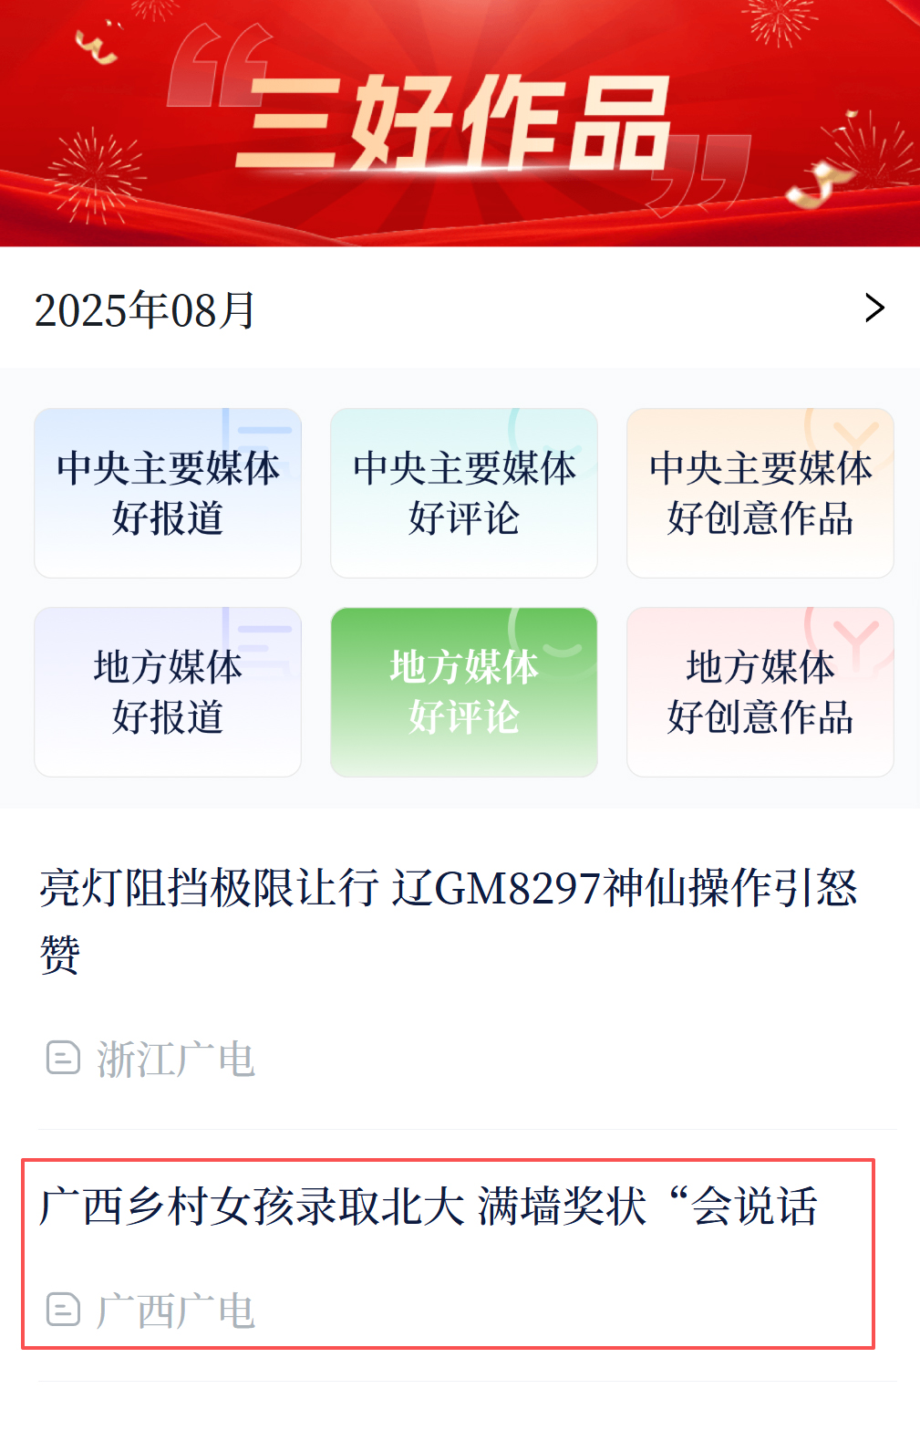
作品二维码及截图


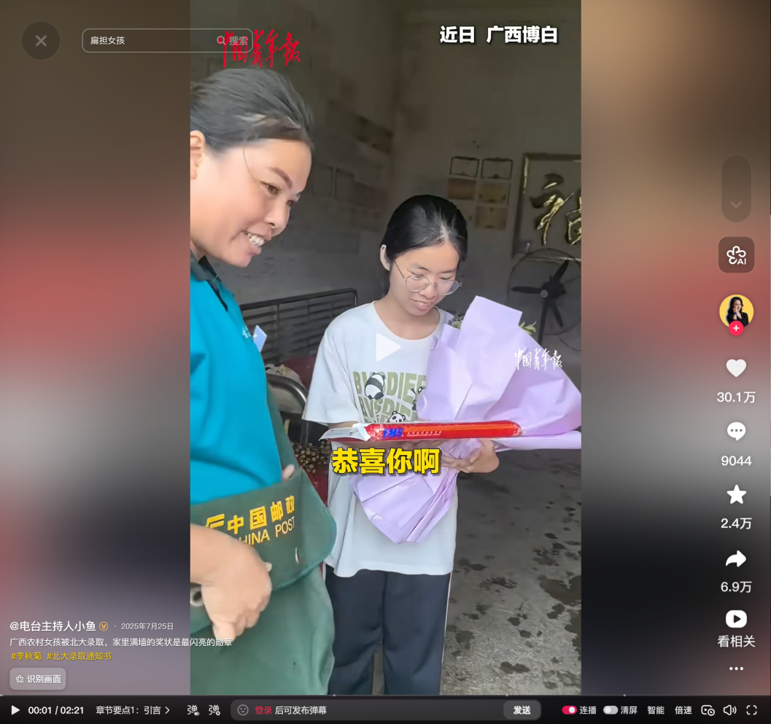

全网传播量最高平台截图
抖音平台：https://v.douyin.com/tVzlPyXetG0/ v@F.Ul 09/09 eoQ:/
